【图片解读】北京市密云区推进数字经济创新发展三年行动方案（2026-2028年）

来源：北京市密云区经济和信息化局 发布时间：2026-06-16 10:05
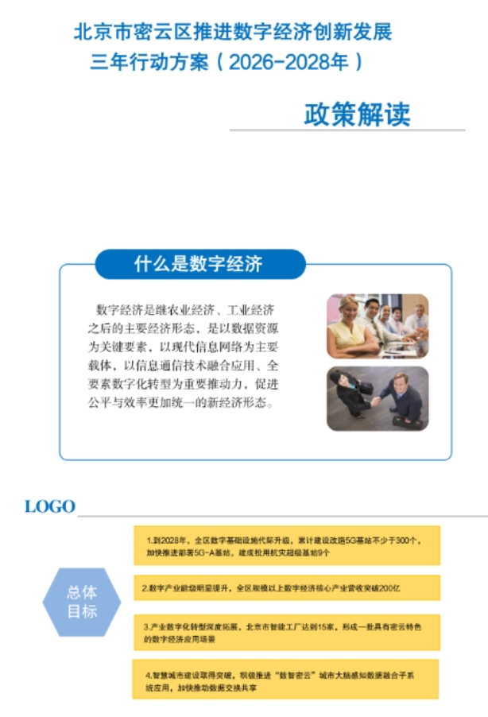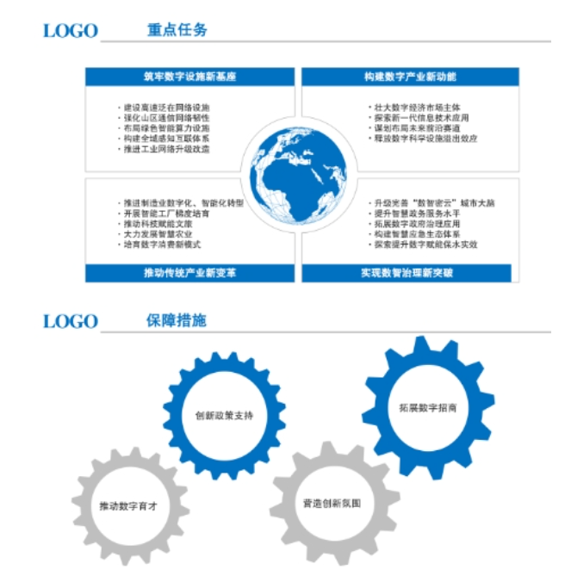
https://www.bjmy.gov.cn/zwgk/zcjd/202606/t20260617_545292.html

